**Задание 1.1**

В программе Multisim запрограммируйте генератор слов в схеме со сдвоенным дешифратором 2→4 74155 на циклическое перемещение светящихся сегментов панелей BAR_LED слева направо и светодиодов – сверху вниз.



**Решение**

Выполненная схема прилагается в файле 1.1.ms13.

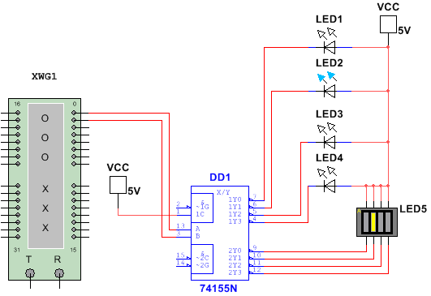

Для решения поставленной задачи после сборки схемы нужно запрограммировать генератор слов следующим образом:

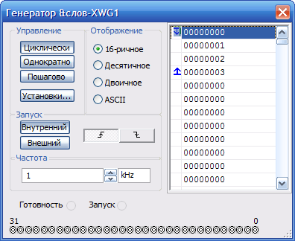

**Задание 1.2**

В программе Multisim соберите схему:

По переключению Space-ключа на Землю увеличивается значение счётчика (ИМС 4020B).

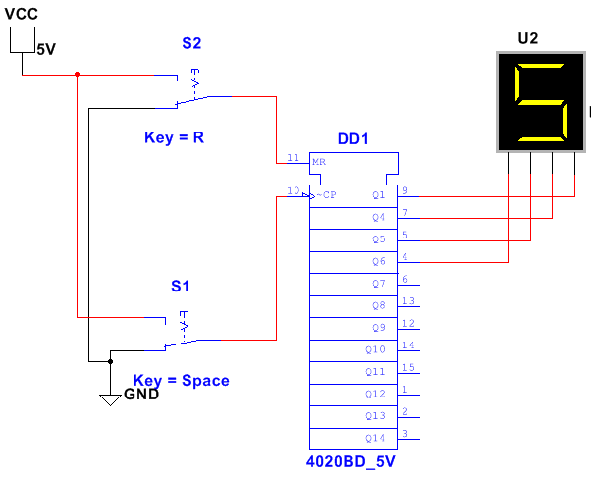

**Решение**

Выполненная схема прилагается в файле 1.2.ms13.

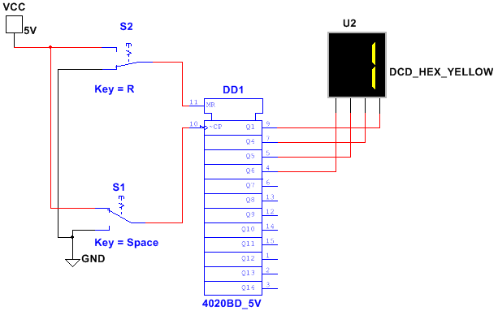

Управление счётом происходит следующим образом: при нахождении ключа S2 в положении GND с каждым нажатием клавиши Пробел происходит увеличение состояния счётчика на 1, что немедленно отображается на семисегментном индикаторе с дешифратором. При переключении ключа S2 в положение VCC происходит сброс состояния счётчика в 0. В этом состоянии ключа S2 переключение ключа S1 в положение VCC не приводит к увеличению состояния счётчика.

**Задание 2**

В программе Multisim снять осциллограмму цепи, замерить силу тока амперметром и напряжение вольтметром на тех участках цепи, на которых измеренное значение U и I не совпадает с амплитудой сигнала (см. примеры подключения приборов в приложении).

* В параметрах Pulse Current установите:
* Начальное значение = –10*№ mA,
* Амплитуда импульса = 10*№ mA.

(где № – Ваш номер по списку в журнале)

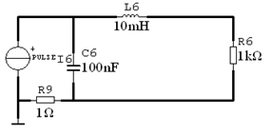

**Решение**

Пусть *N* = 6. Тогда настроим импульсный генератор след. образом (изменены по отношению к дефолтным в соответствии с *N* только верхние два параметра):

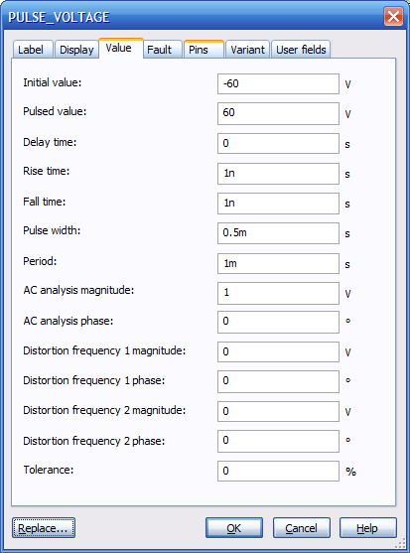

УГО элемента Pulse Voltage в европейском стандарте (см. рис. ниже) выглядит так: 

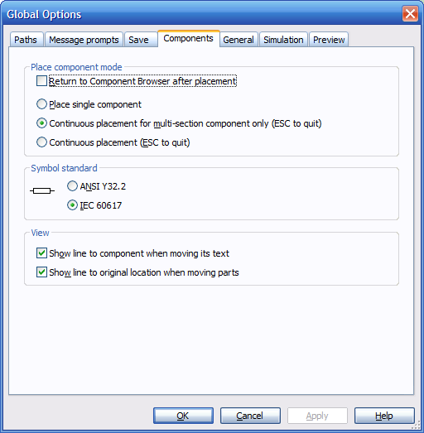

Режим работы для вольтметра и амперметра выберем AC (перем.ток):

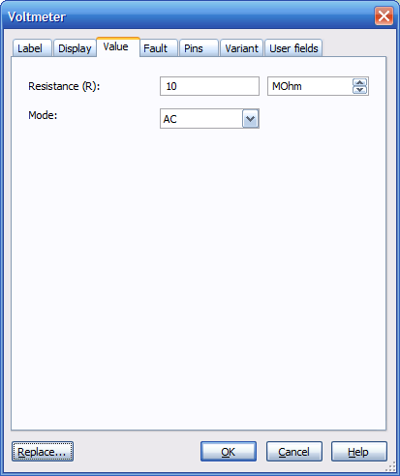

Собранная схема с измерительными приборами будет иметь вид:

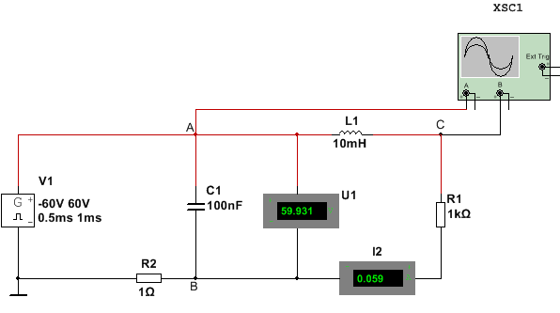

Осциллограмма:

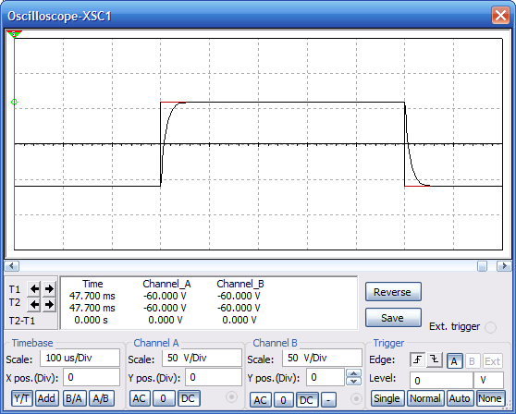

(т.е. имеем сглаженный передний и задний фронт в узле С и чистый меандр в узле A, горизонтальные участки графиков совпадают, просто чёрный цвет перекрывает красный)

**Задание 3**

Собрать схему в программе Multisim и с помощью виртуальных измерительных приборов рассчитать силу тока во всех ветвях цепи и напряжение между всеми соседними узлами

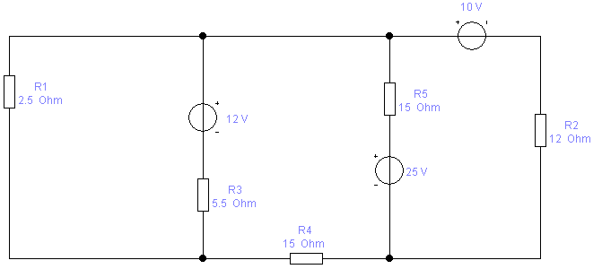

**Решение**

«Собранная» цепь с измерительными приборами имеет вид:

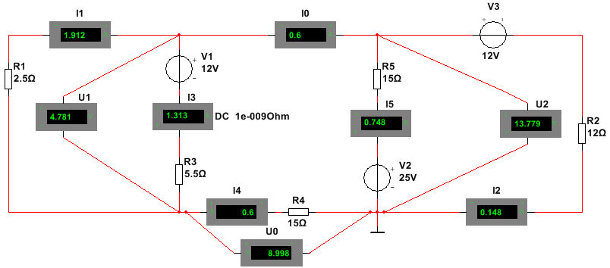

Примечание: для избавления от ненужных надписей (внутр. сопротивление приборов) амперметры и вольтметры настроены следующим образом:

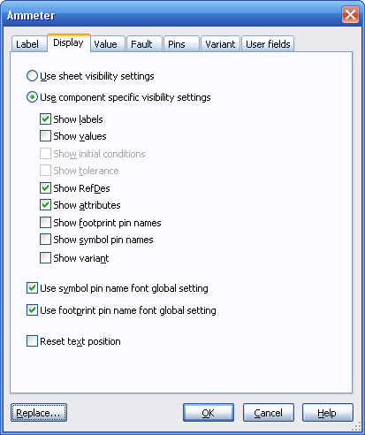

**Задание 4**

В программе Proteus Isis соберите схему с МК ATmega328P и в программе CodeVisionAVR создайте программу для выполнения следующей задачи:

* вывод на индикатор цифр от 0 до 9 с помощью двоично-семисегментного дешифратора 74HC4511.

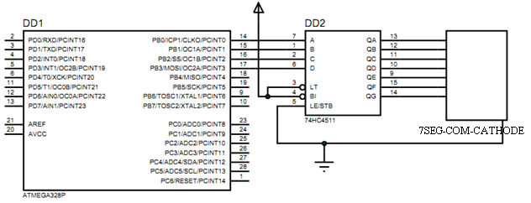

**Решение**

«Собранная» в программе Proteus Isis цепь имеет вид:

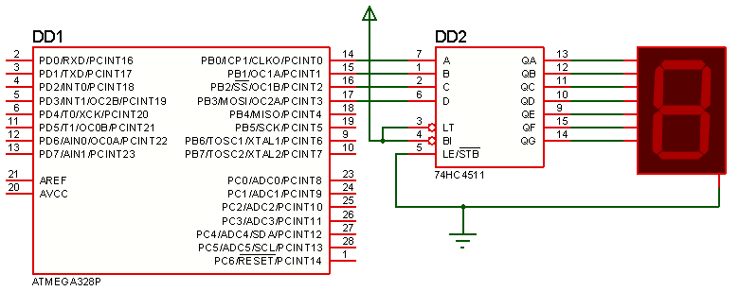

Теперь в программе CodeVisionAVR создадим проект для МК ATmega328P и введём такой программный код:

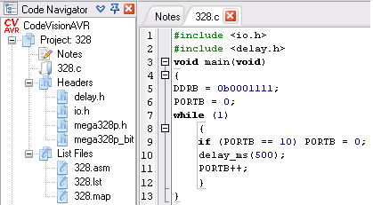

#include <io.h>

#include <delay.h>

void main(void)

{

DDRB = 0b0001111;

PORTB = 0;

while (1)

{

if (PORTB == 10) PORTB = 0;

delay_ms(500);

PORTB++;

}

}

При компиляции в папке \Debug\Exe создан программный файл «прошивки» с расширением .hex.

Вернёмся в Proteus Isis и настроим параметры микроконтроллера так:

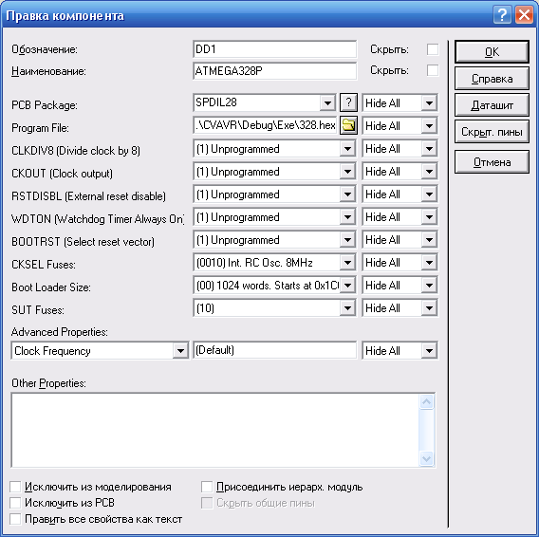

Теперь запускаем эмуляцию:

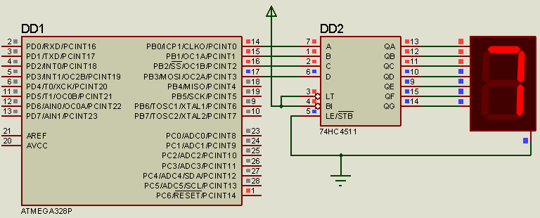

Задание выполнено.